Laboratorio: Infraestructura 2
Índice
1. Propósito del laboratorio 1
1.1 Objetivos 1
1.2 Video demostrativo 1
2. Topología 1
2.1 Equipos utilizados 1
3. Plan de direccionamiento 1
4. Configuración de los equipos 1
4.1 ISP 1
4.2 SW-Usuarios 1
4.3 R-USER (router Cisco) 1
4.4 FG-Server (FortiGate) 1
4.5 VPN en el FortiGate 1
4.6 Coincidencia de parámetros 1
4.7 Políticas de seguridad del FG-Server 1
4.8 Web-Server 1
5. Verificación y pruebas 1
5.1 Levantamiento del túnel 1
5.2 Estado del túnel en el Cisco 1
5.3 Comunicación del usuario con el servidor 1
5.4 Comunicación con el túnel desactivado 1
6. Problemas encontrados y soluciones 1
6.1 Configuraciones perdidas al clonar el laboratorio 1
6.2 Clave precompartida copiada literalmente 1
6.3 Archivos vacíos en el servidor 1
6.4 El PC salía por la red de Docker 1
6.5 Salto intermedio sin respuesta en el traceroute 1
7. Estructura del repositorio 1
8. Conclusiones 1

LINK DEL VIDEO: Tarea Semana 3 (Practica 2)

1. Propósito del laboratorio
El propósito de este laboratorio es implementar una VPN site-to-site con IPsec entre un firewall FortiGate y un router Cisco, para comunicar a un usuario ubicado en una sede con un servidor web HTTPS que está en otra, pasando por un proveedor de Internet (ISP) simulado.
A diferencia de la Infraestructura 1, donde los dos extremos del túnel eran FortiGate, aquí cada extremo es de un fabricante distinto. Eso obliga a que ambos equipos coincidan exactamente en todos los parámetros de la negociación: versión de IKE, cifrado, hash, grupo Diffie-Hellman, PFS, tiempos de vida y redes protegidas. Si uno solo de esos valores no coincide, el túnel no se levanta.
El FortiGate se configuró completamente por GUI, como pide la práctica. El router Cisco se configuró por CLI, que es su forma natural de administración.

1.1 Objetivos
- Comunicar el usuario con el servidor a través del enlace VPN.
- Comprobar que la comunicación solo fluye si el enlace VPN está activo.
- Configurar red, NAT y VPN site-to-site en el FortiGate (por GUI) y en el router Cisco (por CLI).
- Mantener el ISP con IPs públicas, el servidor web HTTPS en una red /28 y los usuarios en una red /25 en la VLAN 10 con DHCP.
- Verificar el camino del tráfico con traceroute hacia el servidor.

1.2 Video demostrativo
El video con la demostración completa está al principio del repositorio de GitHub (README.md).
Enlace al video: [agregar enlace del video aquí]

2. Topología
La topología de la práctica mantiene la misma estructura de la Infraestructura 1, pero el firewall del lado del usuario se reemplaza por un equipo de red de otro fabricante, en este caso un router Cisco.
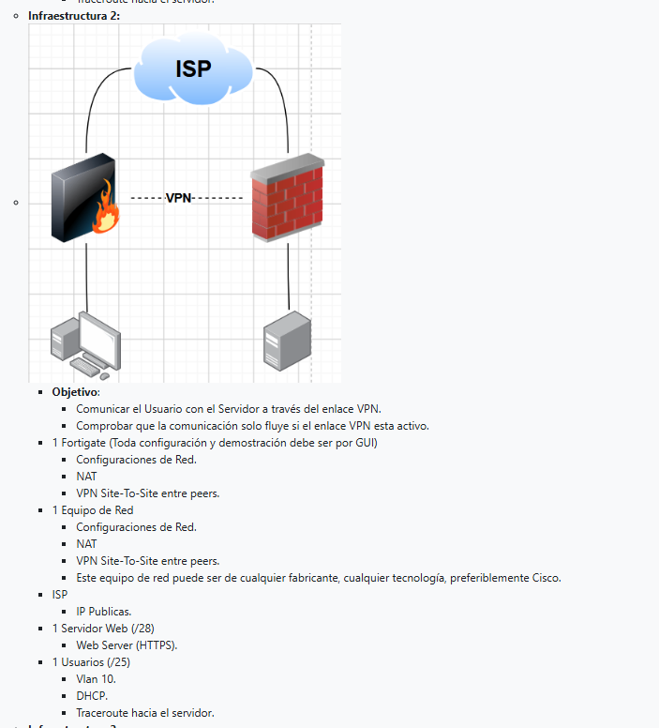
Figura 1. Topología de la Infraestructura 2 según el enunciado de la práctica.
Para montarla en PNETLab se clonó el laboratorio de la Infraestructura 1, se eliminó el FG-USER y en su lugar se agregó un router Cisco (R-USER). El resto de los equipos y el plan de direccionamiento se mantuvieron.
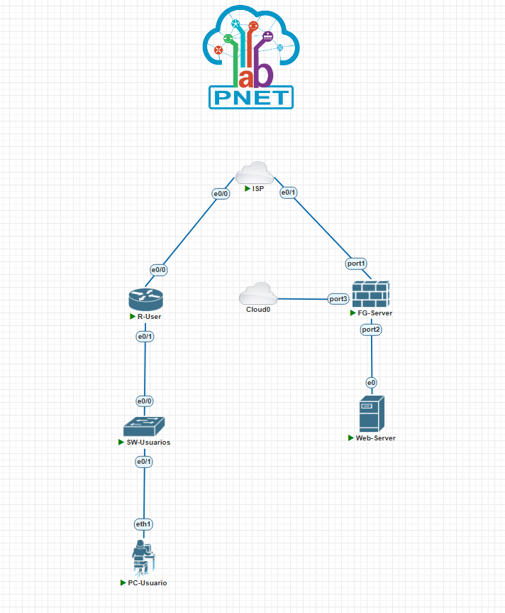
Figura 2. Topología implementada en PNETLab.
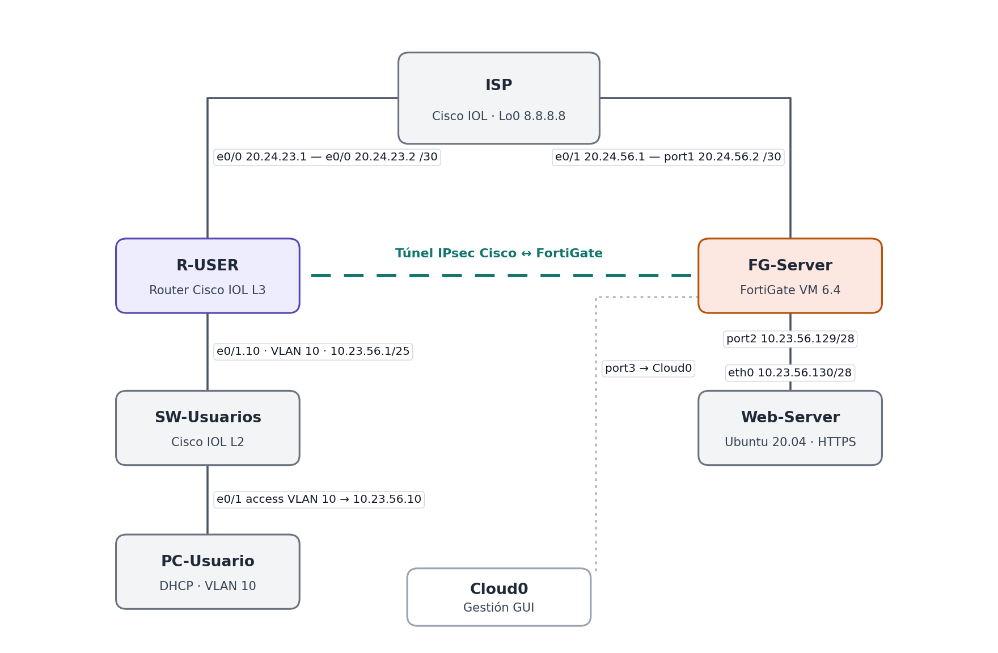
Figura 3. Diagrama lógico con direccionamiento y túnel IPsec entre el Cisco y el FortiGate.

2.1 Equipos utilizados
Equipo | Imagen / plataforma | Función
ISP | Cisco IOL L2-ADVENTERPRISEK9 15.2 | Router con IPs públicas; solo conoce sus redes conectadas
R-USER | Cisco IOL L3-ADVENTERPRISEK9 15.4-2T | Router del sitio de usuarios: VLAN 10, DHCP, NAT y VPN IPsec
FG-Server | FortiGate VM64-KVM v6.4.0 | Firewall del sitio del servidor: LAN /28, NAT y VPN IPsec
SW-Usuarios | Cisco IOL L2 | Switch con trunk hacia el router y acceso en VLAN 10
PC-Usuario | Docker pnetlab/ubuntu_sv | Cliente DHCP y pruebas de ping, traceroute y HTTPS
Web-Server | Linux Ubuntu Server 20.04 | Servidor web Apache con HTTPS
Cloud0 | Red Management de PNETLab | Acceso a la GUI del FG-Server (port3)

Para el router se usó una imagen IOL de capa 3 con el paquete adventerprisek9, porque la imagen de capa 2 no soporta IPsec.
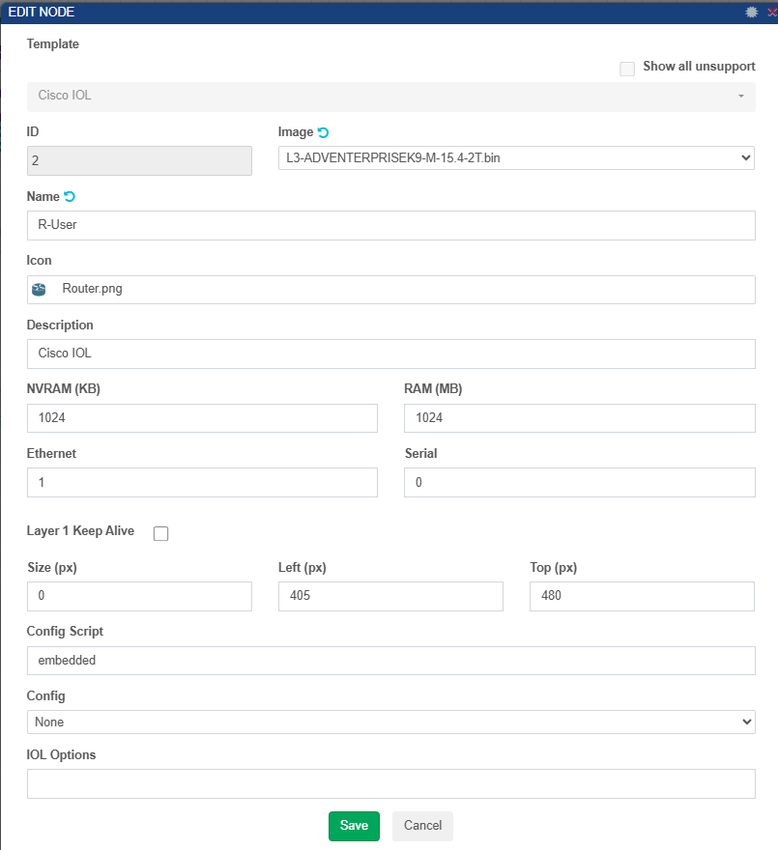
Figura 4. Configuración del nodo R-USER en PNETLab con la imagen L3-ADVENTERPRISEK9.

3. Plan de direccionamiento
Se mantuvo el direccionamiento basado en la matrícula 2024-2356 de la Infraestructura 1. Como el R-USER toma exactamente las mismas IPs que tenía el FG-USER, el switch, el PC y el servidor no necesitaron cambios de red.
Segmento | Red | Máscara | Asignación
WAN R-USER ↔ ISP | 20.24.23.0/30 | 255.255.255.252 | ISP .1 — R-USER e0/0 .2
WAN FG-Server ↔ ISP | 20.24.56.0/30 | 255.255.255.252 | ISP .1 — FG-Server port1 .2
Usuarios (VLAN 10) | 10.23.56.0/25 | 255.255.255.128 | Gateway .1 — DHCP .10 a .100 — Broadcast .127
Servidor web | 10.23.56.128/28 | 255.255.255.240 | Gateway .129 — Servidor .130 — Broadcast .143
Loopback ISP | 8.8.8.8/32 | 255.255.255.255 | Simula un destino en Internet

Equipo | Interfaz | Dirección | Conecta con
R-USER | Ethernet0/0 | 20.24.23.2/30 | ISP e0/0
R-USER | Ethernet0/1.10 | 10.23.56.1/25 (dot1Q 10) | SW-Usuarios e0/0
FG-Server | port1 | 20.24.56.2/30 | ISP e0/1
FG-Server | port2 | 10.23.56.129/28 | Web-Server eth0
FG-Server | port3 | DHCP de Cloud0 | Gestión GUI

4. Configuración de los equipos

4.1 ISP
Igual que en la Infraestructura 1, el ISP solo tiene sus dos interfaces públicas y una loopback. No conoce las redes 10.23.56.x, así que el tráfico entre el usuario y el servidor únicamente puede viajar dentro del túnel.
hostname ISP
ip routing
interface Ethernet0/0
description Enlace hacia R-USER e0/0
ip address 20.24.23.1 255.255.255.252
interface Ethernet0/1
description Enlace hacia FG-Server port1
ip address 20.24.56.1 255.255.255.252
interface Loopback0
ip address 8.8.8.8 255.255.255.255

4.2 SW-Usuarios
El switch mantiene la VLAN 10. El puerto e0/0, que ahora va hacia el router Cisco, queda en trunk 802.1Q, y el puerto del PC en modo acceso.
vlan 10
name USUARIOS
interface Ethernet0/0
switchport trunk encapsulation dot1q
switchport mode trunk
switchport trunk allowed vlan 10
interface Ethernet0/1
switchport mode access
switchport access vlan 10
spanning-tree portfast

4.3 R-USER (router Cisco)
El router Cisco reemplaza al FG-USER y asume sus funciones: gateway de la VLAN 10, servidor DHCP, NAT hacia el ISP y extremo de la VPN. La configuración se divide en cuatro partes.
Red y DHCP. Se usó router-on-a-stick: la interfaz física e0/1 queda sin IP y la subinterfaz e0/1.10 lleva la etiqueta 802.1Q de la VLAN 10 y la IP del gateway. El pool DHCP entrega el rango de .10 a .100, igual que antes.
hostname R-USER
ip dhcp excluded-address 10.23.56.1 10.23.56.9
ip dhcp excluded-address 10.23.56.101 10.23.56.127
ip dhcp pool VLAN10-USUARIOS
network 10.23.56.0 255.255.255.128
default-router 10.23.56.1
dns-server 8.8.8.8
interface Ethernet0/0
description WAN hacia ISP
ip address 20.24.23.2 255.255.255.252
ip nat outside
interface Ethernet0/1
no ip address
interface Ethernet0/1.10
encapsulation dot1Q 10
ip address 10.23.56.1 255.255.255.128
ip nat inside
ip route 0.0.0.0 0.0.0.0 20.24.23.1
NAT con exclusión de la VPN. Este es el punto más delicado en un router Cisco. Si el tráfico hacia el servidor se traduce con NAT, su IP de origen pasa a ser 20.24.23.2 y ya no coincide con la ACL de la VPN, así que nunca se cifra. Por eso la ACL del NAT primero niega el tráfico entre las dos redes privadas y después permite todo lo demás.
ip access-list extended NAT-LAN
deny ip 10.23.56.0 0.0.0.127 10.23.56.128 0.0.0.15
permit ip 10.23.56.0 0.0.0.127 any
ip nat inside source list NAT-LAN interface Ethernet0/0 overload
Phase 1 (ISAKMP). Se definió la política con los mismos valores que propone el FortiGate: DES, MD5, clave precompartida, grupo Diffie-Hellman 14 y vida de 86400 segundos.
crypto isakmp policy 10
encryption des
hash md5
authentication pre-share
group 14
lifetime 86400
crypto isakmp key <PRE-SHARED-KEY> address 20.24.56.2
Phase 2 (IPsec). El transform-set usa ESP con DES y MD5. La ACL VPN-TRAFICO define qué tráfico se cifra (los selectores), y el crypto map une el peer, el transform-set, PFS con grupo 14 y la vida de 43200 segundos. Al final se aplica el crypto map a la interfaz WAN.
crypto ipsec transform-set TS-FORTIGATE esp-des esp-md5-hmac
mode tunnel
ip access-list extended VPN-TRAFICO
permit ip 10.23.56.0 0.0.0.127 10.23.56.128 0.0.0.15
crypto map CMAP-FORTIGATE 10 ipsec-isakmp
set peer 20.24.56.2
set transform-set TS-FORTIGATE
set pfs group14
set security-association lifetime seconds 43200
match address VPN-TRAFICO
interface Ethernet0/0
crypto map CMAP-FORTIGATE

4.4 FG-Server (FortiGate)
Como el lab clonado arrancó sin configuración, el FG-Server se configuró desde cero. Por consola solo se habilitó el acceso de gestión en el port3, indicando que no tomara la ruta por defecto del DHCP de Cloud0. Todo lo demás se hizo por GUI:
- Hostname: System → Settings → FG-Server.
- WAN: port1 con alias WAN, rol WAN, IP 20.24.56.2/30 y solo PING.
- Ruta por defecto: 0.0.0.0/0 por port1 con gateway 20.24.56.1.
- LAN: port2 con rol LAN, IP 10.23.56.129/28 y PING, sin DHCP.
- Política LAN-a-Internet: port2 → port1, servicio ALL, NAT activado.
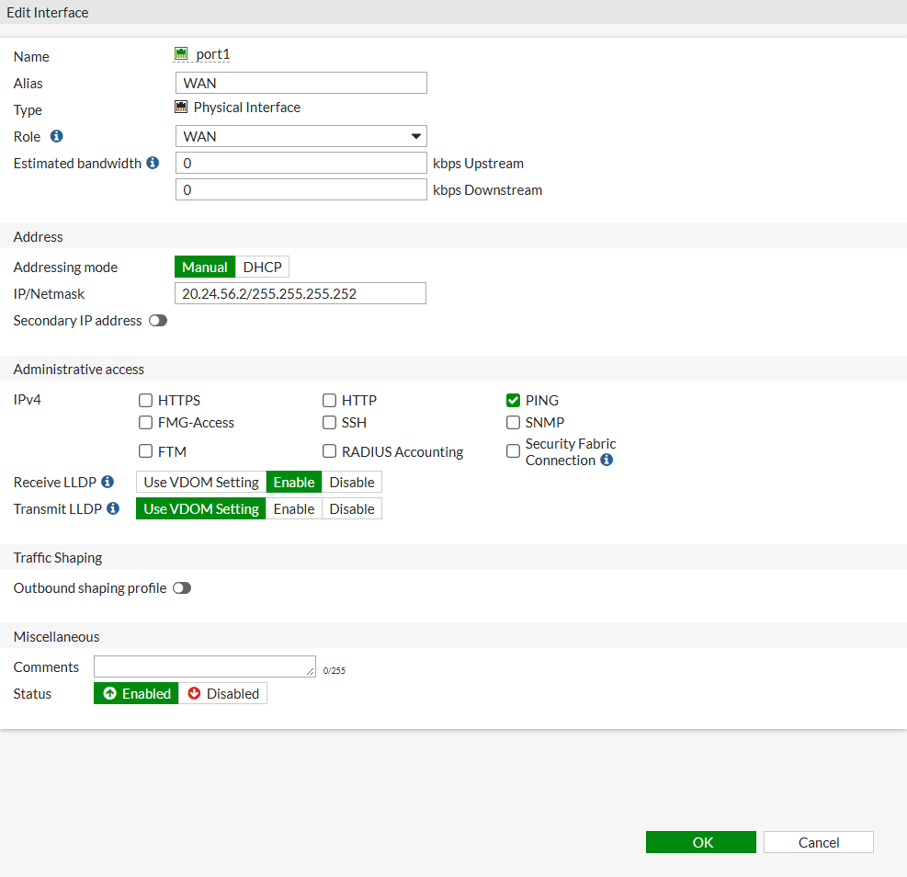
Figura 5. Configuración de la interfaz WAN (port1) del FG-Server.
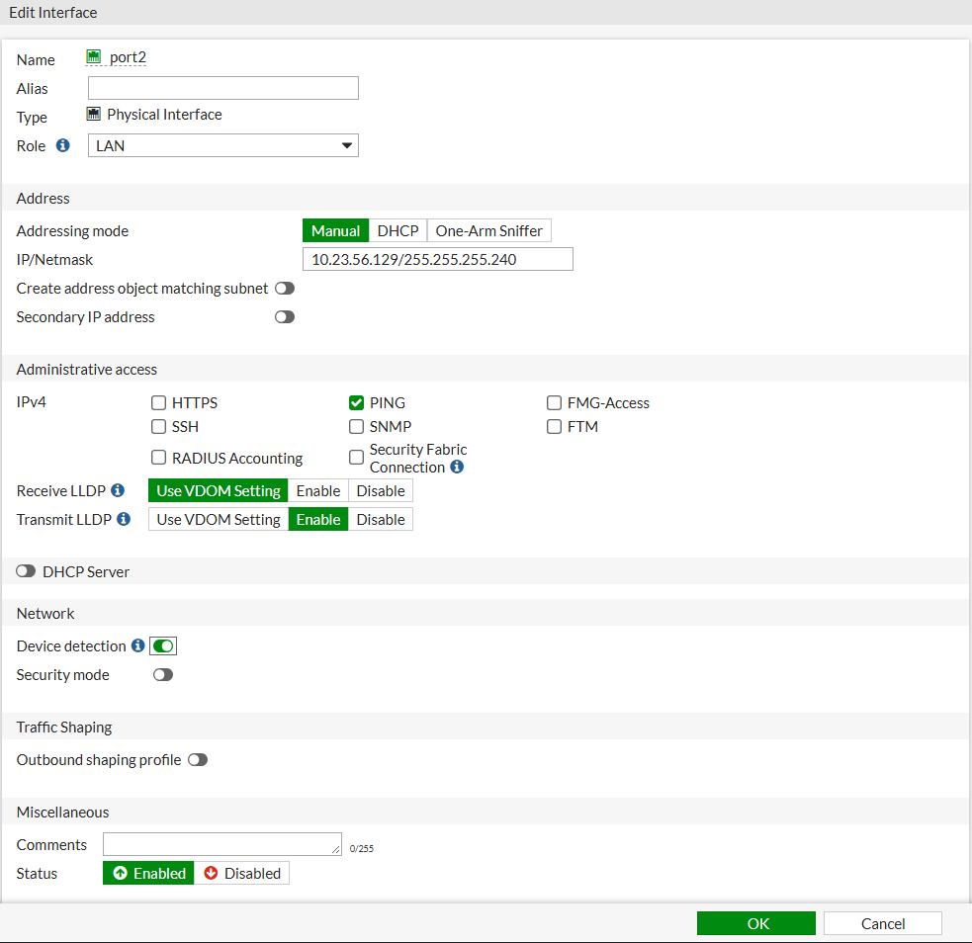
Figura 6. Configuración de la interfaz LAN (port2) del FG-Server.

4.5 VPN en el FortiGate
La VPN se creó con VPN → IPsec Wizard usando la plantilla Site to Site y, a diferencia de la Infraestructura 1, eligiendo Cisco como tipo de dispositivo remoto.
Parámetro | Valor
Nombre del túnel | VPN-A-CISCO
Plantilla | Site to Site — Cisco
NAT | No NAT between sites
IP remota | 20.24.23.2 (R-USER)
Interfaz de salida | port1 (WAN)
Autenticación | Pre-shared key (la misma del Cisco)
Interfaz local / subred local | port2 — 10.23.56.128/28
Subred remota | 10.23.56.0/25
Acceso a Internet | None

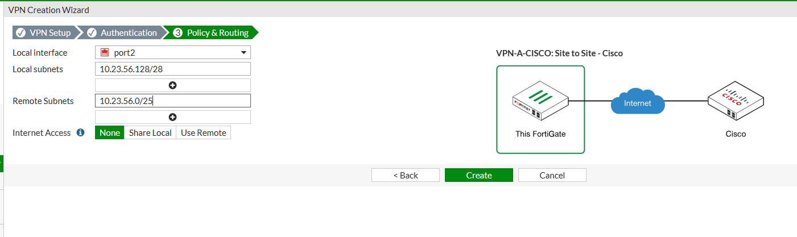
Figura 7. Último paso del asistente VPN con la plantilla Site to Site - Cisco.
El asistente creó la interfaz del túnel, los grupos de direcciones, la ruta hacia 10.23.56.0/25 por el túnel, una ruta blackhole y las políticas vpn_VPN-A-CISCO_local y vpn_VPN-A-CISCO_remote, ambas sin NAT.

4.6 Coincidencia de parámetros
Antes de probar el túnel se revisaron las propuestas del FortiGate con show full-configuration vpn ipsec phase1-interface y phase2-interface, y se compararon con el Cisco:
Parámetro | FG-Server | R-USER
Versión IKE / modo | IKEv1, main mode | IKEv1, main mode
Phase 1 | des-md5 | encryption des, hash md5
Grupo DH (Phase 1) | 14, 5 | group 14
Vida Phase 1 | 86400 s | 86400 s
Phase 2 | des-md5 | esp-des esp-md5-hmac
PFS | Activado, grupos 14 y 5 | set pfs group14
Vida Phase 2 | 43200 s | 43200 s
Selectores | 10.23.56.128/28 ↔ 10.23.56.0/25 | 10.23.56.0/25 ↔ 10.23.56.128/28

Se usó DES con MD5 porque la licencia de evaluación de FortiOS solo permite cifrado débil. En un entorno real se usaría AES-256 con SHA-256, ya que DES y MD5 se consideran inseguros.

4.7 Políticas de seguridad del FG-Server
Nombre | Origen → Destino | Direcciones | NAT
LAN-a-Internet | port2 → port1 | all → all | Sí
vpn_VPN-A-CISCO_local | port2 → VPN-A-CISCO | 10.23.56.128/28 → 10.23.56.0/25 | No
vpn_VPN-A-CISCO_remote | VPN-A-CISCO → port2 | 10.23.56.0/25 → 10.23.56.128/28 | No
Implicit Deny | any → any | all → all | —

4.8 Web-Server
El servidor también arrancó sin configuración después del clonado, así que se volvió a ejecutar el script setup-webserver.sh (carpeta scripts del repositorio), esta vez con una página que identifica la Infraestructura 2. El script instala Apache, genera un certificado autofirmado para 10.23.56.130, activa HTTPS y deja la IP fija 10.23.56.130/28 con gateway 10.23.56.129.
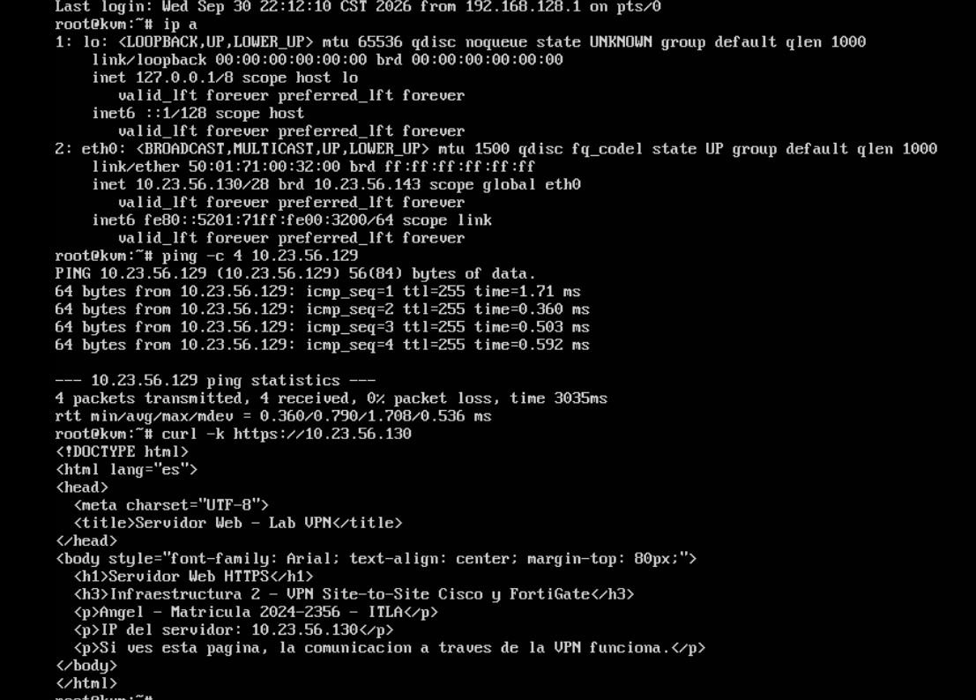
Figura 8. Web-Server con su IP, ping al gateway y respuesta HTTPS de la página de la Infraestructura 2.

5. Verificación y pruebas

5.1 Levantamiento del túnel
La primera prueba se hizo desde el propio R-USER, usando la IP de la VLAN 10 como origen para que el tráfico coincidiera con la ACL de la VPN. El primer paquete se perdió mientras el túnel negociaba y el resto respondió:
R-USER#ping 10.23.56.129 source 10.23.56.1 repeat 10
Packet sent with a source address of 10.23.56.1
.!!!!!!!!!
Success rate is 90 percent (9/10)

5.2 Estado del túnel en el Cisco
Con show crypto isakmp sa se ve la Phase 1 en estado QM_IDLE y ACTIVE. En show crypto ipsec sa aparecen los selectores correctos, la transformación esp-des esp-md5-hmac con PFS grupo 14, las SAs de entrada y salida activas y los contadores de paquetes cifrados y descifrados sin errores.
dst src state conn-id status
20.24.23.2 20.24.56.2 QM_IDLE 1001 ACTIVE

local ident: 10.23.56.0/255.255.255.128
remote ident: 10.23.56.128/255.255.255.240
#pkts encaps: 52, #pkts encrypt: 52, #pkts digest: 52
#pkts decaps: 42, #pkts decrypt: 42, #pkts verify: 42
transform: esp-des esp-md5-hmac
PFS (Y/N): Y, DH group: group14
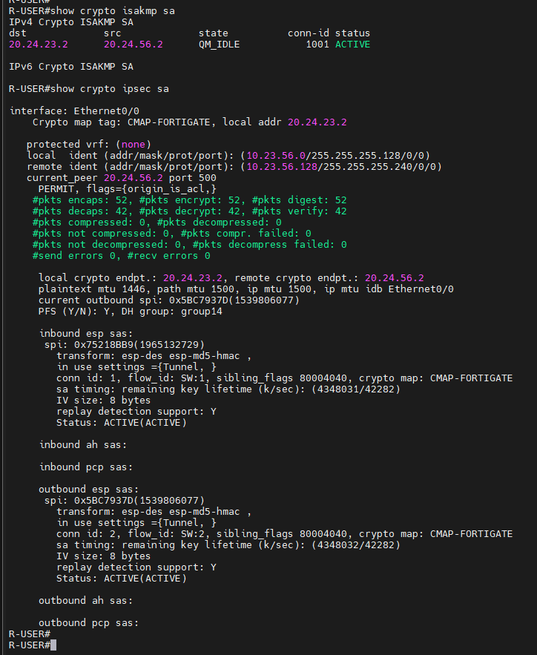
Figura 9. Salida de show crypto isakmp sa y show crypto ipsec sa en el R-USER.

5.3 Comunicación del usuario con el servidor
El PC-Usuario recibió por DHCP la IP 10.23.56.10/25 desde el router Cisco. Con la ruta por defecto hacia 10.23.56.1 por eth1, las pruebas de ping, traceroute y HTTPS funcionaron a través del túnel:
root@PC-Usuario:/home# traceroute -n 10.23.56.130
1 10.23.56.1 0.914 ms
2 * * *
3 10.23.56.130 2.460 ms
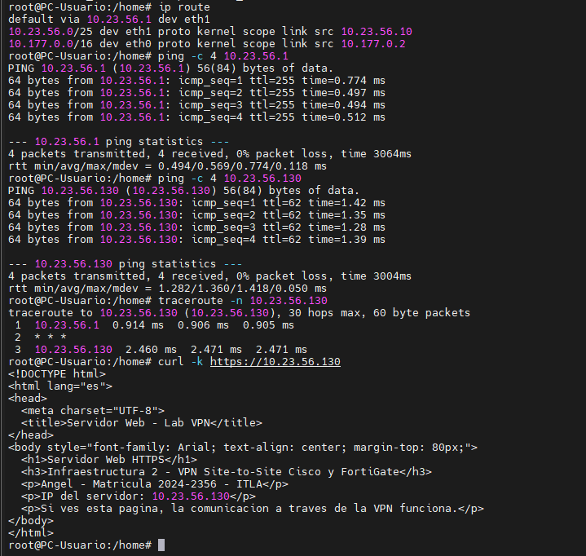
Figura 10. Pruebas desde el PC-Usuario: ruta, ping al gateway, ping al servidor, traceroute y HTTPS.
El ping al servidor responde con TTL 62, o sea dos saltos (R-USER y FG-Server). En el traceroute el salto 2 aparece como * * *. Ese salto es el FG-Server, que genera el mensaje ICMP de tiempo excedido con una IP fuera de los selectores de la Phase 2; como el Cisco solo acepta por el túnel lo que coincide exactamente con su ACL, esa respuesta se descarta. No afecta la comunicación: el destino se alcanza en el salto 3. También explica por qué el Cisco muestra más paquetes encapsulados (52) que desencapsulados (42).
Igual que en la Infraestructura 1, el ISP no aparece en el traceroute, porque el tráfico privado viaja encapsulado dentro del túnel IPsec.

5.4 Comunicación con el túnel desactivado
Para demostrar que la comunicación solo fluye con la VPN activa, se deshabilitó la interfaz del túnel en el FG-Server por GUI (Network → Interfaces → VPN-A-CISCO → Status: Disabled) y se repitieron las pruebas desde el PC-Usuario.
[Insertar aquí la captura y la salida de ping, traceroute y curl con el túnel deshabilitado, y la salida de show crypto isakmp sa en el R-USER.]
Sin el túnel, el Cisco intenta negociar pero el FortiGate rechaza la conexión, y los paquetes hacia 10.23.56.128/28 no se envían sin cifrar porque el NAT los excluye y el ISP no conoce esa red. Del lado del FortiGate, la ruta blackhole descarta el tráfico de regreso. Al habilitar de nuevo el túnel, las pruebas vuelven a funcionar.

6. Problemas encontrados y soluciones

6.1 Configuraciones perdidas al clonar el laboratorio
Al clonar el lab de la Infraestructura 1, todos los equipos arrancaron sin configuración: el ISP, el switch, el FortiGate y el servidor. Se detectó porque el R-USER no llegaba al ISP y el PC no recibía IP por DHCP. Se volvieron a aplicar las configuraciones guardadas en el repositorio. La lección es tener siempre los running-configs respaldados, porque el lab original sí conservó todo.

6.2 Clave precompartida copiada literalmente
Al pegar la configuración del Cisco, la PSK quedó con el texto de ejemplo en lugar de la clave real. Se corrigió borrando la línea con no crypto isakmp key y agregándola de nuevo con la clave correcta, que debe ser idéntica en ambos extremos.

6.3 Archivos vacíos en el servidor
Después de ejecutar el script, el servidor se apagó con Stop desde PNETLab, que equivale a desconectarlo de la corriente. Al encender, el archivo de netplan y el certificado estaban vacíos porque no se alcanzaron a escribir en disco, y Apache no arrancaba (SSLCertificateFile vacío). Se regeneraron los archivos y se ejecutó sync y shutdown -h now antes de apagar, para que todo quedara guardado.

6.4 El PC salía por la red de Docker
En una prueba, el traceroute mostró como primer salto 10.177.0.1, la red interna de Docker, porque había quedado la ruta por defecto usada para instalar traceroute. Se corrigió con ip route replace default via 10.23.56.1 dev eth1.

6.5 Salto intermedio sin respuesta en el traceroute
Como se explicó en la sección 5.3, el salto del FortiGate no responde porque su mensaje ICMP no coincide con los selectores del túnel. Es un comportamiento esperado en una VPN basada en políticas como la del Cisco.

7. Estructura del repositorio
Lab-VPN-FortiGate-2024-2356/
├── README.md
├── infraestructura-1/
├── infraestructura-2/
│ ├── documentacion/
│ ├── diagramas/
│ ├── imagenes/
│ ├── scripts/
│ │ └── setup-webserver.sh
│ └── running-configs/
│ ├── R-USER.txt
│ ├── FG-Server.conf
│ ├── ISP.txt
│ └── SW-Usuarios.txt
└── infraestructura-3/
El running-config del R-USER se obtiene con show running-config y el del FG-Server desde el menú del administrador (Configuration → Backup).

8. Conclusiones
Se logró establecer una VPN site-to-site entre un router Cisco y un FortiGate, y el usuario pudo comunicarse con el servidor web por ping, traceroute y HTTPS a través del túnel. Los contadores de show crypto ipsec sa confirmaron que el tráfico viajaba cifrado en ambos sentidos.
Lo más importante de esta infraestructura fue la interoperabilidad. Con dos FortiGate el asistente resuelve casi todo, pero entre fabricantes distintos hay que revisar parámetro por parámetro que ambos lados coincidan, y en el Cisco hay que acordarse de excluir el tráfico de la VPN del NAT. También quedó claro lo útil que es tener las configuraciones respaldadas: cuando el clonado borró todo, se pudo reconstruir el laboratorio en poco tiempo.

